Sosnowiec, 20 kwietnia 2020 r.

Nowym mostem nad Kanałem Kędzierzyńskim pojechały już pociągi

Lepsze warunki transportu towarów na trasie Toszek Północ – Rudziniec Gliwicki – Stare Koźle zapewniła przebudowa mostu nad Kanałem Kędzierzyńskim. Od 18 kwietnia pociągi jeżdżą szybciej i sprawniej po nowej konstrukcji. Inwestycja realizowana jest przez PKP Polskie Linie Kolejowe S.A. za 192 mln zł, przy współfinansowaniu ze środków unijnych z POIiŚ.
W marcu most nad Kanałem Kędzierzyńskim między Sławięcicami a Nową Wsią koło Kędzierzyna Koźla pomyślnie przeszedł próby obciążeniowe. Od soboty, 18 kwietnia, pociągi towarowe jeżdżą ze zwiększoną prędkością, maks. 80 km/h, m.in. w stronę Kędzierzyna Koźla i Magistrali Węglowej. Nowa przeprawa nad kanałem, największa konstrukcja mostowa na linii, to jeden z efektów projektu „Prace na liniach kolejowych nr 153, 199, 681, 682 oraz 872 na odcinku Toszek Północ – Rudziniec Gliwicki – Stare Koźle" realizowanego przez PKP Polskie Linie Kolejowe S.A. (zobacz film o próbach obciążeniowych – https://www.youtube.com/watch?v=b2WeXyDuLsI).
Linia od Toszka Północ do Starego Koźla to jedna z najważniejszych tras towarowych na Górnym Śląsku. Zapewnia transport węgla z kopalń Rybnickiego Okręgu Węglowego, m.in. do portów w Szczecinie, Świnoujściu i Gdyni. Prace PLK zwiększają konkurencyjność kolei w stosunku do transportu drogowego, m.in. przez zapewnienie krótszego czasu przewozu ładunków oraz możliwość wprowadzania na tory i stacje większej liczby pociągów (zobacz film o korzyściach - https://www.youtube.com/watch?time_continue=1&v=NZaIjIy5Ilo&feature=emb_logo). W czasie prac składy towarowe kursowały bez zmian przez sąsiadujące z budowanym mostem przeprawy na linii Kędzierzyn Koźle - Gliwice (nr 137).

Wizytówka mostu
Stalowy most ma 67 metrów długości i waży ponad 300 ton. Został zbudowany w miejscu starej konstrukcji, obok mostów na linii Kędzierzyn Koźle - Gliwice (nr 137). Elementy przeprawy przywieziono w częściach. Specjalnie przygotowane tymczasowe podpory podtrzymywały konstrukcję w trakcie jej nasuwania centymetr po centymetrze z jednego brzegu na drugi. Operacja nasuwania trwała tydzień. Na nowym moście ułożono tor i zamontowano sieć trakcyjną.
Lepszy transport towarów umożliwia też m.in. nowy, blisko 30-metrowy kolejowy wiadukt nad dwutorową linią (nr 152) w Pisarzowicach koło Toszka. W maju zakończy się przebudowa mostu na Kanale Gliwickim oraz prace przy drugim przęśle wiaduktu kolejowego w Paczynie.
Wartość projektu „Prace na liniach kolejowych nr 153, 199, 681, 682 oraz 872 na odcinku Toszek Północ – Rudziniec Gliwicki – Stare Koźle" to 192 mln złotych, z czego 85 procent pochodzi z unijnego Funduszu Spójności w ramach Programu Operacyjnego Infrastruktura i Środowisko. Zakończenie wszystkich prac zaplanowano na koniec 2020 roku. Więcej informacji na stronie projektu: http://towarynatory.pl/

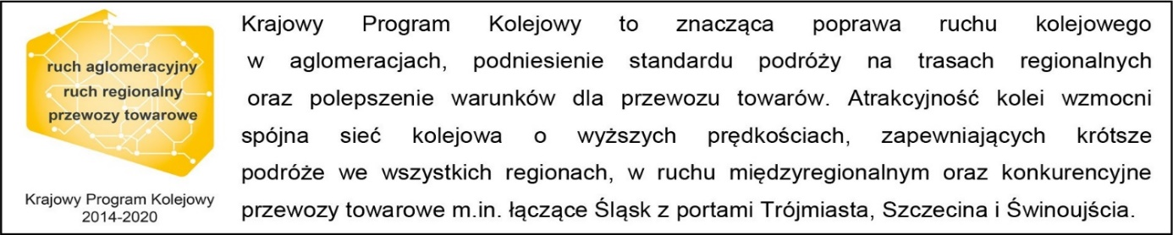

Kontakt dla mediów:
Katarzyna Głowacka
zespół prasowy
PKP Polskie Linie Kolejowe S.A.
katarzyna.glowacka@plk-sa.pl
T: +48 697 044 571

Projekt jest współfinansowany przez Unię Europejską ze środków Funduszu Spójności w ramach Programu Operacyjnego Infrastruktura i Środowisko.

